Hamburg

CHABERT Thomas

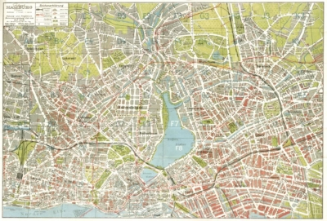
Voici la carte d’Hamburg où l’on peut voir les deux lacs dans la ville.
Ces deux lacs sont alimentés par un affluent de l’Elbe : l’Aster.

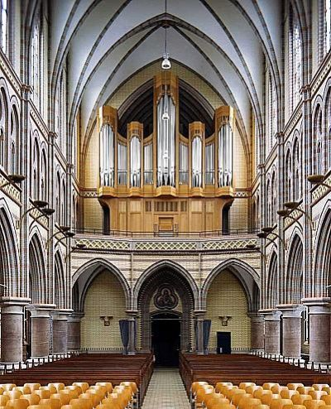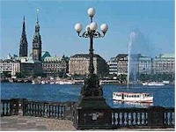
Le deuxième monument magistral d’Hamburg est la cathédrale Othmarschen.
Elle possède comme l’on peut observer sur la première image un magnifique orgue.
Elle se situe aux abords d’un des deux lacs (image 2).

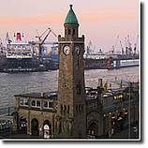
Nous pouvons voir sur cette photo l’église Saint Pauli entourée du port d’Hamburg, dont l’économie de cette ville est principalement fondée.

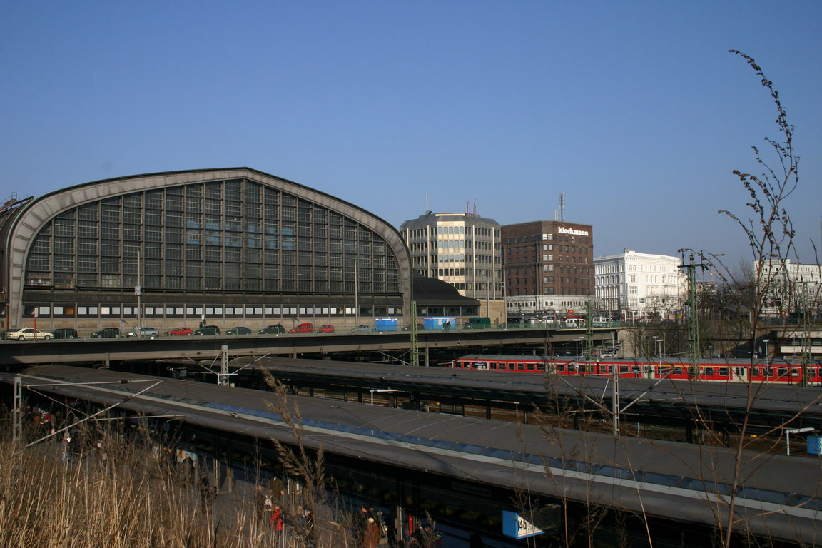

Enfin un monument beaucoup plus récent basée sur les transports ferroviaires.
Il s’agit de la gare située en plein centre ville. Elle est principale par sa situation géographique.

RETOUR

